Letni Puchar Poczernina 2018
w skokach przez przeszkody
Regulamin

- Letni Puchar Poczernina 2018 (LPP 2018) to cykl zawodów eliminacyjnych oraz finału w skokach przez przeszkody, rozgrywanych na terenie SKJ Poczernin, ( 09-142 Załuski k/Płońska, Poczernin 43).
- Terminarz eliminacji w LPP 2018 roku
- I Eliminacja 29 kwietnia
- II Eliminacja 20 maja
- III Eliminacja 10 czerwca
- IV Eliminacja 22 lipca
- V Eliminacja i FINAŁ 22-23 września

- Każdy może startować w dowolnej, dozwolonej regulaminem kategorii/konkursie ale punktowani w LPP 2018 będą tylko Ci, którzy się do niej zapisali przed pierwszym startem.
- Zawodnik, który w czasie rozgrywek zmienił licencję będzie sklasyfikowany w kategorii, w której rozpoczął udział w LPP 2018. Na wniosek zawodnika organizator może zmienić jego kategorię ale traci uzyskane przed tą zmianą punkty.
- Zawodnik, który w czasie trwania LPP 2018 zmienił kategorię wiekową, do końca rozgrywek jest przypisany do kategorii, jaką miał w pierwszym starcie.
- W czasie wszystkich kwalifikacji przeprowadzone będą równocześnie zawody regionalne i towarzyskie.
- W konkursach kuców obowiązują aktualne certyfikaty wzrostu zgodnie z Regulaminem sportu dzieci i młodzieży. Kuce bez ważnego certyfikatu nie będą klasyfikowane. Punktacja będzie naliczana od momentu dostarczenia certyfikatu wzrostu.

- Klasy konkursów i kategorie rankingowe:
Wysokość przeszkód, klasa konkursu | Kategoria
60cm/finał 65cm (open) | Kuce – wiek zawodnika: 9 – 14 lat *
80 cm/finał 85cm (open) | Kuce (bez A1) i małe konie – wiek zawodnika: 9 – 16 lat *
LL (open) | Zawodnicy bez licencji oraz z licencją wstępną
90/100 cm, finał 100 cm | Kuce C i D – zawodnicy z min. III licencją
L | Zawodnicy z licencją wstępną, licencją III
P/w finale możliwe P1 | Zawodnicy z licencją III i II
N/w finale możliwe N1 | Zawodnicy z licencją III, II
C/w finale możliwe C1 | Zawodnicy z licencją II i I
*) Wiek zawodnika określa się zgodnie z kalendarzowym rokiem urodzenia.

- Zawodnicy na kucach mogą startować w wyższych konkursach zgodnie z Przepisami PZJ. Obowiązuje ich posiadanie odpowiednich klas sportowych i będą klasyfikowani w tych kategoriach.
- Punktacja w klasyfikacji:
1 miejsce – 10 punktów
2 miejsce – 9 punktów
3 miejsce – 8 punktów
4 miejsce – 7 punktów
5 miejsce – 6 punktów
6 miejsce – 5 punktów
7 miejsce – 4 punkty
8 miejsce – 3 punkty
9 miejsce – 2 punkty
10 miejsce – 1 punkt
Punkty przyznaje się niezależnie od ilości startujących w konkursie
- W przypadku konkursów dokładności wszyscy zajmujący pierwsze miejsce otrzymują 10 punktów. Kolejni sklasyfikowani zawodnicy otrzymują odpowiednio 9,8 itd.
- W konkursach dokładności w wypadku dwóch przejazdów w konkursie do punktacji w LPP 2018 brany będzie lepszy wynik.
- W finale przyznana punktacja w konkursach LPP 2018 będzie mnożona przez 1,75
- W finale będzie klasyfikowana para, która wystartowała i ukończyła co najmniej jedną eliminację w danej kategorii i otrzymała punkty bonifikacyjne. Rezygnacja, eliminacja i dyskwalifikacja nie zalicza startu.
- W przypadku, kiedy zawodnik na jednym koniu startuje w dwóch konkursach i nie wybierze przed zawodami kategorii w której będzie punktował, punkty zostaną mu przyznane za lepszy wynik w jednej z kategorii i zostanie on przypisany do tej kategorii, w której go osiągnął, do końca rozgrywek. W przypadku uzyskania tego samego miejsca kategoria będzie mu przydzielona losowo.
- W finale wszystkie konkursy będą konkursami zwykłymi art. 238.2.1.
- Warunkiem sklasyfikowania zawodnika jest start w Finale LPP 2018
- Zawodnik startujący w danym konkursie na więcej niż jednym koniu będzie miał przyznane punkty rankingowe w eliminacjach tylko za najlepszy wynik na jednym koniu.
- Do finału zawodnik musi wskazać konia, na którym startował w co najmniej jednej eliminacji. Koń ten będzie ustawiony jako pierwszy na listach startowych w wypadku startu na więcej niż jednym koniu.
- Do klasyfikacji końcowej/generalnej będą brani pod uwagę zawodnicy , którzy zdobyli punkty w co najmniej jednej eliminacji i finale.
- Zawodnicy którzy zostali wyeliminowani lub zrezygnowali w eliminacjach i w finale, nie otrzymają punktów rankingowych za ten start.
- Wszelkie uwagi i roszczenia dotyczące punktacji będą rozpatrywane na bieżąco po kolejnych eliminacjach maksymalnie do godziny 24.00 przed finałem, po ostatniej eliminacji.
- Do klasyfikacji generalnej zaliczane będą punkty uzyskane w poszczególnych eliminacjach i finale LPP 2018.
- Zawodnicy na jednym koniu mogą być klasyfikowani tylko w jednej kategorii zgłoszonej na początku rozgrywek przed pierwszym startem.
- Zawodnik może startować w różnych kategoriach na różnych koniach.
- Na jednym koniu, w jednym konkursie, może startować więcej niż jeden zawodnik, ale klasyfikowany będzie tylko jeden, wskazany przez zawodników lub trenerów. Może on startować również w innych konkursach ale punktowany będzie tylko w kategorii, do której zgłosił się przed pierwszym startem.
- W klasyfikacji generalnej LPP 2018 nagrody otrzymają zawodnicy, którzy zajęli pierwsze 5 miejsc (przy równej ilości punktów miejsca ex aequo).
Pozostałe miejsca, przy równej ilości punktów, również będą ex aequo
- W eliminacjach zwycięskie pary będą nagradzane floot’s, pucharami i nagrodami
rzeczowymi.
Za zwycięstwo w LPP 2018 pula nagród wyniesie 12.000 PLN

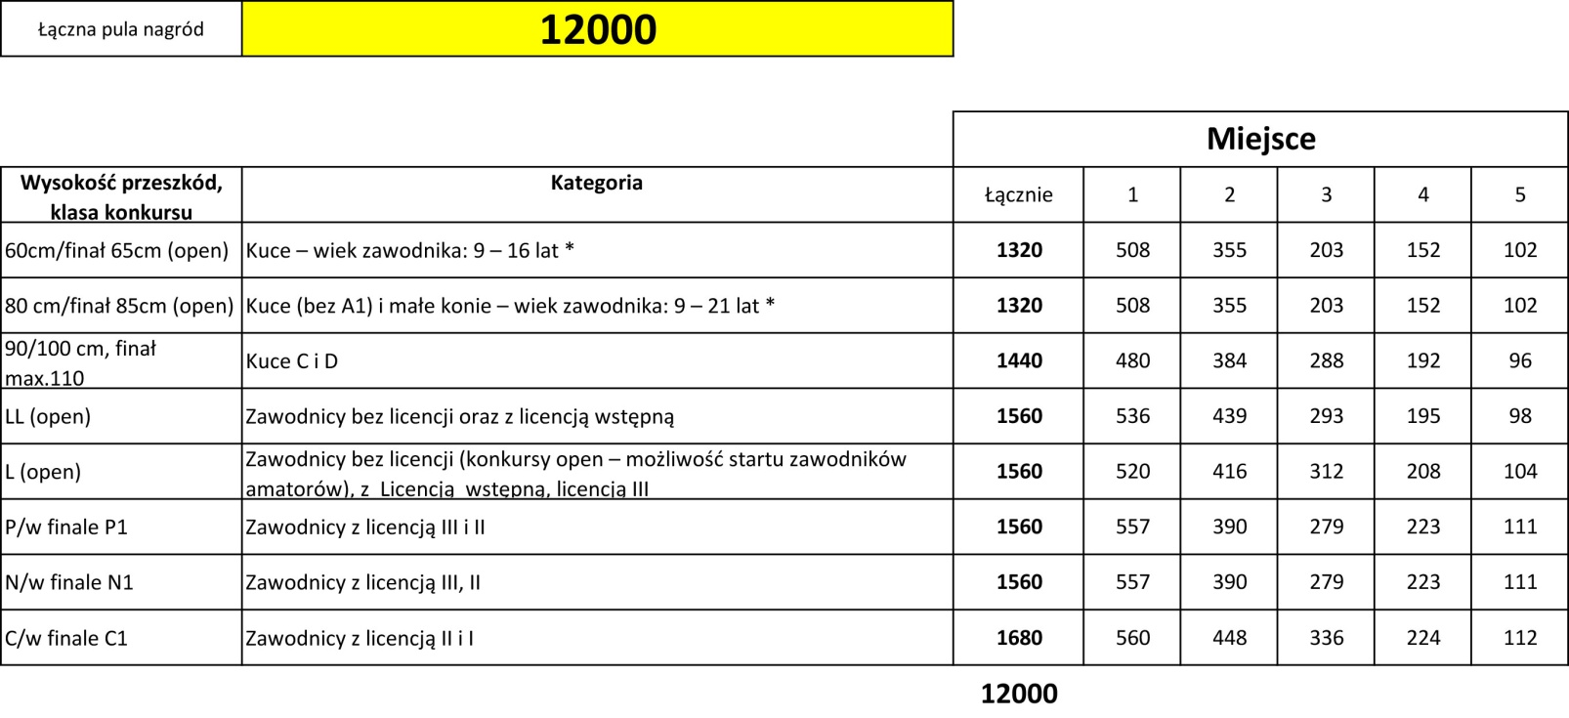

- Listy rankingowe, wyniki, komunikaty i propozycje będą publikowane na stronach:
- www.poczernin.pl
- www.zawodykonne.pl
- www.swiatkoni.pl
- Organizator zastrzega sobie możliwość zmiany ilości rozgrywanych eliminacji i ich terminów
- Zapisując się na eliminację LPP 2018 zawodnik oświadcza, że zapoznał się z powyższym Regulaminem i akceptuje jego treść.

